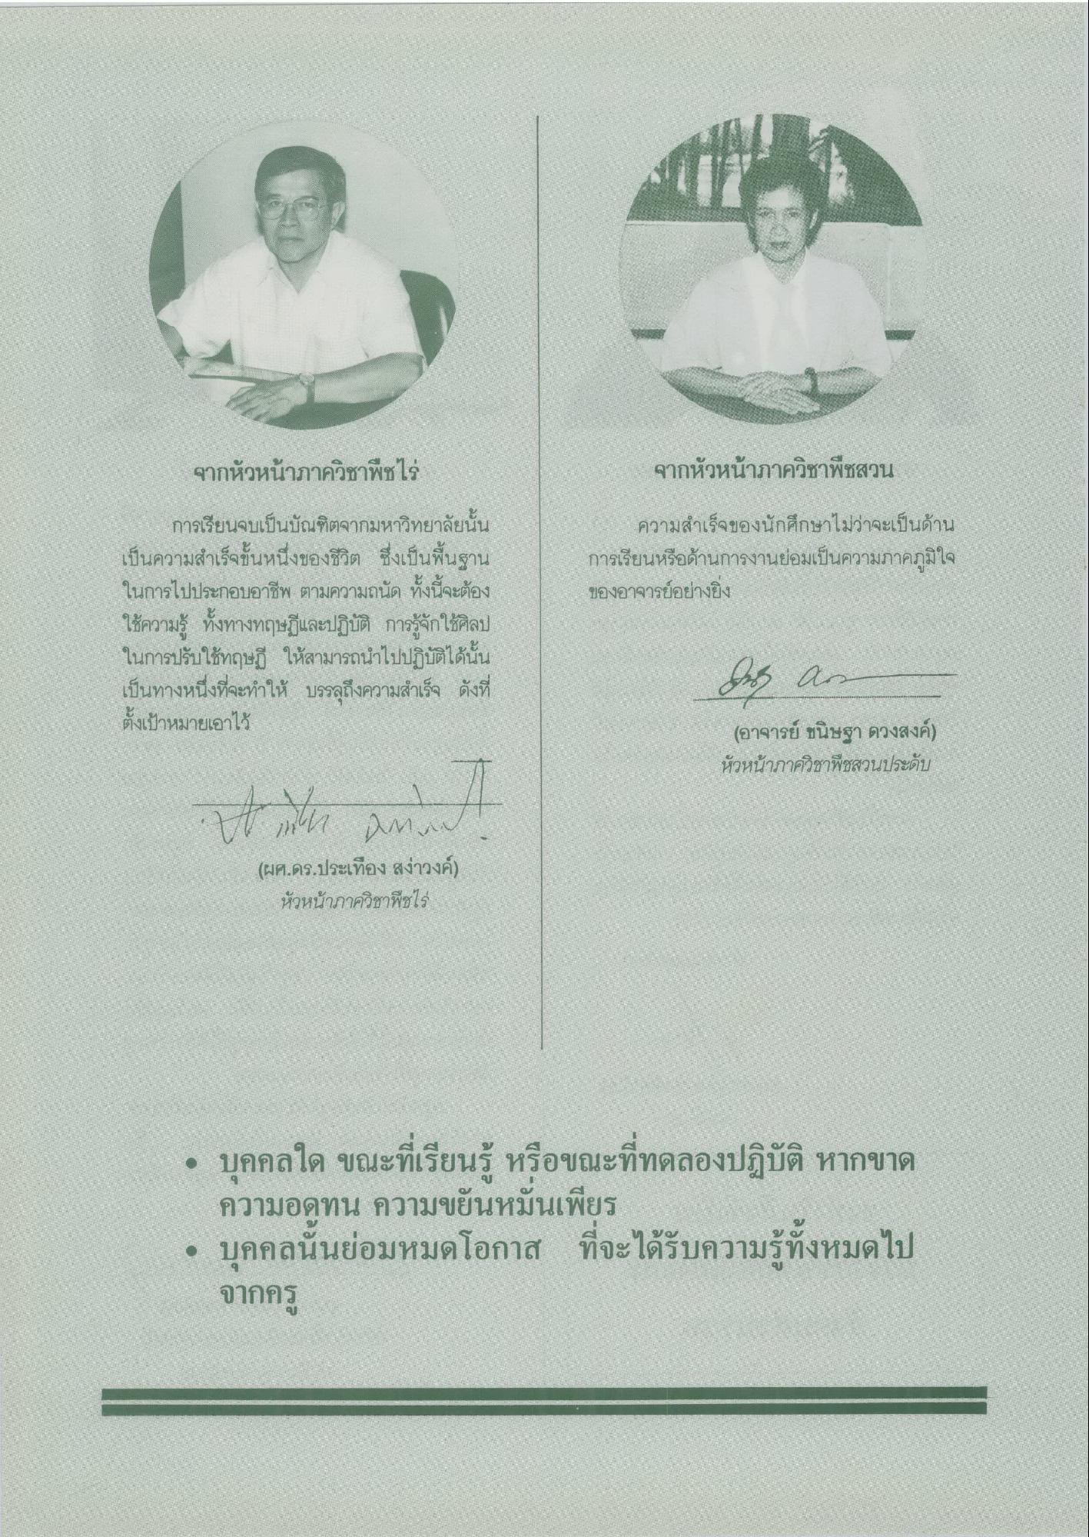
L
มีอาณ
-
-
- - ปี
=
- - - - EEL
ที่
กระบะ - - -
|
กระจะ
2
-
1
1
1 1
- 1 1
1
-2 =
1
|
ไม่ดี
11 แนนนนนม 1
| | | | |
|
นายนเรียน
เ พ
1| | | | | | | | |
E | 8 2 | 11 11 in iLin
I LL | มี 3 - 1 1 1 4. HE AL) ไป5
| | |
ใน 1 | |
1 1
จากหัวหน้าภาควิชาพืชสวน
ความสําเร็จของนักศึกษาไม่ว่าจะเป็นด้าน การเรียนหรือด้านการงานย่อมเป็นความภาคภูมิใจ ของอาจารย์อย่างยิ่ง
des (อาจารย์ ขนิษฐา ดวงสงค์) หัวหน้าภาควิชาพืชสวนประดับ Des
111 1
12
113
-
-
-
-
-
กดที่น่ารักเกิน
เม.
-
- -
-
21| 11
ที่จะได้รับความรู้ทั้งหมดไป • บุคคลใด ขณะที่เรียนรู้ หรือขณะที่ทดลองปฏิบัติ หากขาด
ความอดทน ความขยันหมั่นเพียร บุคคลนั้นย่อมหมดโอกาส จากครู
จากหัวหน้าภาควิชาพืชไร่
การเรียนจบเป็นบัณฑิตจากมหาวิทยาลัยนั้น เป็นความสําเร็จขั้นหนึ่งของชีวิต ซึ่งเป็นพื้นฐาน ในการไปประกอบอาชีพ ตามความถนัด ทั้งนี้จะต้อง ใช้ความรู้ ทั้งทางทฤษฎีและปฏิบัติ การรู้จักใช้ศิลป ในการปรับใช้ทฤษฎี ให้สามารถนําไปปฏิบัติได้นั้น เป็นทางหนึ่งที่จะทําให้ บรรลุถึงความสําเร็จ ดังที่ ตั้งเป้าหมายเอาไว้
til an (ผศ.ดร.ประเทือง สง่าวงค์)
หัวหน้าภาควิชาพืชไร่
อา
กาศ
1-
1
| 11 |
11
|
-
มี =

